ZVLÁŠTNÍ POZNÁMKY PRO LCD MONITORY … | 1
Informace pro bezpečnost a pohodlí … | 2
ROZBALENÍ … | 5
Přidání / odstranění podstavce … | 6
ÚPRAVA POZICE OBRAZOVKY … | 6
Upevnění na zeď (Volitelné) | 7
PŘIPOJENÍ SÍŤOVÉHO KABELU … | 8
BEZPEČNOSTNÍ OPATŘENÍ … | 8
ČIŠTĚNÍ VAŠEHO MONITORU … | 8
ÚSPORNÝ REŽIM …8 | 9
DDC …8 | 9
USPOŘÁDÁNÍ KONEKTORŮ … | 10
Tabulka standardního časování ... | 11
INSTALACE ... | 12
UŽIVATELSKÉ OVLÁDACÍ PRVKY ………. | 13
JAK NA SEŘÍDIT NASTAVENÍ ….. | 14
ŘEŠENÍ PROBLÉMŮ | 18

ZVLÁŠTNÍ POZNÁMKY PRO LCD MONITORY
Následující příznaky jsou normální u LCD monitoru a nesignalizují potíž.

POZNÁMKY
- Kvůli vlastnosti zářivkového světla může obrazovka během spouštění blikat. Vypněte Síťový Vypínač a pak ho opět zapněte pro ujištění, že se třepotání ztratí.
- Můžete najít na obrazovce mírně rozdílný jas v závislosti na vzorku pracovní plochy, kterou využíváte.
- LCD obrazovka má 99,99% nebo více efektivních pixelů. To může obsahovat chyby z 0,01% nebo méně, jako chybějící pixel nebo vždy osvětlený pixel.
- Kvůli vlastnosti LCD obrazovky může přetrvávající vjem původní obrazovky zůstávat po přepnutí obrazu, když je stejný obraz zobrazen po dobu několika hodin. V tomto případě je obrazovka obnovována pomaleji podle změny obrazu nebo vypnutí Síťového Vypínače po dobu několika hodin.

Informace pro bezpečnost a pohodlí

Bezpečnostní pokyny
Tyto pokyny si pečlivě přečtěte. Uložte tento dokument pro budoucí použití. Dodržujte veškerá upozornění a pokyny označené na výrobku.

UPOZORNĚNÍ pro zástrčku jako odpojovací prvek
Při připojování a odpojování přívodu zdroje napájení dodržujte následující pokyny:
Zdroj napájení nainstalujte před připojením napájecího kabelu do elektrické zásuvky.
Před odpojením zdroje napájení od produktu odpojte napájení kabel.
Pokud má systém více zdrojů napájení, odpojte systém od proudu odpojením všech napájecích kabelů ode všech zdrojů napájení.

UPOZORNĚNÍ na dostupnost
Elektrická zásuvka, do které připojujete napájecí kabel, musí být snadno dostupná a musí se nacházet co nejblíže obsluhy přístroje. Je-li třeba odpojit přístroj od napájení, odpojte napájecí kabel elektrické zásuvky.

Varování
- Výrobek nepoužívejte v blízkosti vody.
- Neumísťujte výrobek na nestabilní vozíky, stojany nebo stoly. V případě pádu může dojít k vážnému poškození.
- Větrací štěrbiny a otvory zajišťují spolehlivý provoz výrobku a chrání jej před přehřátím. Tyto otvory nesmí být zakryty ani jinak omezeny. P ři umístění výrobku na postel, pohovku, polštář nebo jiný měkký povrch nesmí být větrací otvory nikdy zablokované. Tento výrobek nesmí být v žádném případě umístěn poblíž radiátoru nebo jiného tepelného zdroje a ani nesmí být použit jako vestavěná aplikace, aniž by byla zajištěno dostatečné větrání.
- Nikdy nezasunujte žádné předměty do otvorů v plášti výrobku. Může se jednat o součásti pod vysokým napětím nebo o uzemňovací vývody. Při kontaktu hrozí nebezpečí požáru nebo úrazu elektrickým proudem. Zabraňte potřísnění nebo vniknutí tekutiny do výrobku.
- Aby se zabránilo poškození vnitřních součástí a úniku elektrolytu z baterie, neumísťujte výrobek na vibrující povrch.
- Toto zařízení zásadně nepoužívejte při sportování, cvičení nebo v jiném vibračním prostředí, které pravděpodobně způsobí neočekávaný zkrat nebo poškození rotačních zařízení, pevného disku, optické jednotky či dokonce vystavení nebezpečí z lithiové baterie.

Bezpečný poslech
Aby byl chráněn váš sluch, dodržujte následující odborné pokyny.
- Hlasitost zvyšujte postupně na úroveň, na které slyšíte čistě a pohodlně bez deformace.
- Po přizpůsobení vašeho sluchu již hlasitost nezvyšujte.
- Omezte délku poslechu hlasité hudby.
- Nepřehlušujte hlučné okolí zvýšením hlasitosti.
- Pokud neslyšíte osoby, které hovoří blízko vás, snižte hlasitost.

Servis výrobku
Nepokoušejte se provádět sami opravy tohoto výrobku. Při otevření nebo odejmutí krytů hrozí nebezpečí kontaktu se součástmi pod vysokým napětím nebo jiná nebezpečí. Veškeré opravy může provádět pouze kvalifikovaný servis.
V následujících případech odpojte výrobek ze zásuvky a požádejte kvalifikovaného servisního technika o odbornou opravu:
- napájecí kabel je poškozený nebo polámaný
- do výrobku vnikla tekutina
- výrobek byl vystaven dešti nebo vodě
- došlo k pádu výrobku nebo k poškození skříně
- výkon výrobku se znatelně změnil a je třeba provést opravu
- při dodržení pokynů pro používání výrobek nefunguje normálně
 | Poznámka: Používejte pouze ovládací prvky uvedené v uživatelské příručce. Nesprávné používání ostatních ovládacích prvků může způsobit poškození takového rozsahu, že bývá pro obnovení normálního fungování výrobku často zapotřebí rozsáhlé opravy kvalifikovaným technikem.

Prohlášení o pixelech LCD
Jednotka LCD je vyrobena velmi přesnou výrobní technikou. Nicméně některé obrazové body mohou příležitostně selhat nebo se mohou zobrazovat jako černé nebo červené tečky. Tento jev nemá žádný vliv na obrázek v po čítači a neznamená závadu.

Tipy a informace pro pohodlné používání
Po dlouhodobějším používání si uživatelé počítačů mohou stěžovat na namáhání zraku a bolesti hlavy. Po dlouhých hodinách práce před počítačem jsou uživatelé rovněž v nebezpečí fyzického zranění. Nebezpečí fyzického zranění značně zvyšují dlouhé pracovní intervaly, špatné držení těla, nesprávné pracovní návyky, stres, nevhodné pracovní prost ředí, osobní zdraví a další faktory.
Nesprávné používání počítače může vést k syndromu karpálního tunelu, k zánětu šlachy a šlachové pochvy nebo k dalším muskuloskeletálním poruchám. Následující příznaky se mohou projevit v rukou, zápěstí, pažích, ramenou, krku nebo zádech:
- pocit znecitlivění, pálení nebo chvění
- píchání, bolestivost nebo citlivost
- bolest, otékání nebo pulzování
- tuhost nebo napjatost
- pocit chladu nebo slabosti
Máte-li tyto příznaky nebo jiné opakované nebo tvalé potíže a/nebo bolesti související s používáním počítače, ihned se obraťte na lékaře a informujte zdravotní a bezpečnostní oddělení vaší společnosti.
V následující části jsou uvedeny tipy pro pohodlnější používání počítače.

Vyhledání pohodlné zóny
Vyhledejte vaši pohodlnou zónu úpravou zorného úhlu monitoru pomocí operky chodidel nebo zvýšením vaší výšky při sezení pro dosažení maximálního pohodlí. Dodržujte následující tipy:
- nezůstávejte dlouhou dobu v jedné pevné poloze
- neohýbejte se dopředu ani se nezaklánějte příliš dozadu
- pravidelně se postavte a projděte se, abyste uvolnili napětí v nožních svalech
- dělejte pravidelné přestávky, aby se uvolnil váš krk a ramena
- zabraňte napínání svalů nebo krčení ramen
- řádně nainstalujte externí displej, klávesnici a myš v pohodlném dosahu
- pokud se díváte na monitor častěji, než na vaše dokumenty, umístěte displej do středu pracovního stolu, aby se minimalizovalo namáhaní krku

Péče o zrak
Dlouhé hodiny sledování, nošení nesprávných brýlí nebo kontaktních čoček, odlesk, nadměrné osvětlení místnosti, nesprávně zaostřené obrazovky, velmi malá písmena a displeje s nízkým kontrastem mohou zatěžovat váš zrak. V následujících částech jsou uvedeny rady na omezení namáhání zraku.

Oči
- Nechte oči často odpočívat.
- Dávejte očím pravidelné přestávky, kdy se nedíváte na monitor a zaost řujete na vzdálený bod.
- Často mrkejte, aby vaše oči nevysychaly.

Displej
- Udržujte displej čistý.
- Udržujte hlavu výše, než se nachází horní okraj displeje tak, aby p ři pohledu na střed displeje vaše oči mířily dolů.
- Upravte jas a/nebo kontrast na pohodlnou úroveň pro vylepšenou čitelnost textu a jasnost grafiky.
- Omezte odrazy a odlesky:
- umístěte displej tak, aby boční strana směřovala k oknu nebo zdroji světla
- omezte osvětlení místnosti pomocí záclon, stínidel nebo rolet
- používejte pracovní světlo
- změňte zorný úhel displeje
- používejte antireflexní filtr
- používejte štít displeje, například kousek lepenky vycházející od horního okraje displeje
- Nepoužívejte displej v nevhodném nevhodný úhlu zobrazení.
- Nedívejte se dlouho na zdroje jasného světla, například otevřená okna.

Vytváření správných pracovních návyků
Vytvořte si následující pracovní návyky, díky kterým bude vaše používání počítače uvolněnější a produktivnější:
- Dělejte pravidelně a často krátké přestávky.
- Provádějte strečinkové cviky.
- Co nejčastěji dýchejte čerstvý vzduch.
- Pravidelně cvičte a udržujte zdraví.

 | Varování! Nedoporučujeme používat tento produkt na gauči nebo v posteli. Je-li to nevyhnutelné, pracujte pouze krátkou dobu, dělejte pravidelné přestávky a provádějte strečinkové cviky.
Chcete-li získat další informace a pomoc v otázkách recyklace, navštivte následující webové stránky:
Celosvětově: http://global.acer.com/about/sustainability.htm

ROZBALENÍ
Prosím zkontrolujte následující položky po rozbalení krabice, zda nechybí a uložte balící materiál do krabice, když bude v budoucnu potřeba dopravy a přepravy monitoru.

LCD Monitor

Kabel 15-pin D-Sub | Kabel DVI  (Jen Model se Dvěma Vstupy) | Síťový Kabel pro střídavé napájení
Uživatelská Příručka | Průvodce Rychlého Spuštění
 | 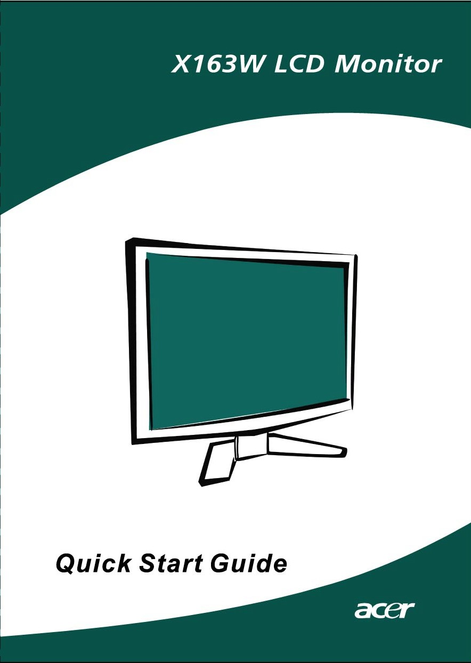

Přidání / odstranění podstavce
Instalace:  Zarovnejte uvolňovací tlačítko na spodní straně monitoru s odpovídajícími otvory na spodní straně podstavce. | Odstranění:  Před sejmutím podstavce nejdříve stiskněte uvolňovací tlačítko (viz obrázek) a sejměte jej ve směru šipky.

ÚPRAVA POZICE OBRAZOVKY
Za účelem přizpůsobení nejlepší pozorovací pozice můžete upravit nachýlení monitoru použitím obou Vašich rukou pro přidržení obou okrajů monitoru, jak je ukázáno v schématu dole. Monitor může být upraven po 15 stupních nahoru nebo 5 stupních dolů, jak je uvedeno podle šipek níže.

Upevnění na zeď (Volitelné)
Ohledně získání soupravy pro upevnění na zeď se obraťte na svého prodejce. Řiďte se pokyny, které jsou přiloženy k soupravě pro upevnění na stojan.

Otvory pro šrouby (100 mm x 100 mm)
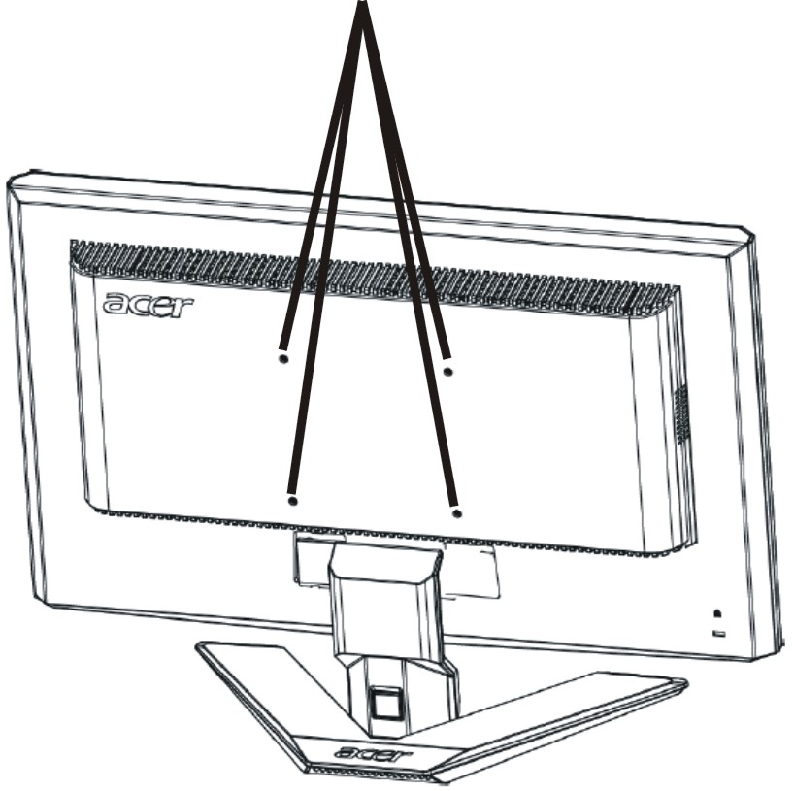

* Poznámka: Použijte montážní konzolu ze seznamu UL se šrouby M4 mmx 10 mm.

PŘIPOJENÍ SÍŤOVÉHO KABELU
- Nejprve se ujistěte, že je používán správný typ síťového kabelu vyžadovaného pro Vaši oblast.
- Tento monitor má univerzální napájecí zdroj, který dovoluje fungování v 100/120V AC nebo 220/240 V AC napěťové oblasti. Není požadováno uživatelské seřizování.
- Vložte jeden konec síťového kabelu do přívodu střídavého proudu, vložte další konec do odběrného místa střídavého proudu.
- Pro jednotku používající 120 V AC:
Použijte UL Chránící odpojitelnou soupravu, Model vodiče SVT a dimenzační zástrčku 10 A/125 V.
- Pro jednotku používající 220/240 V AC (mimo USA):
- Použijte Odpojitelnou Soupravu skládající se z H05VV-F kabelu a dimenzační zástrčku. Odpojitelná souprava by měla mít příslušné bezpečnostní prohlášení pro zemi, ve které bude vybavení nainstalováno.

BEZPEČNOSTNÍ OPATŘENÍ
- Vyhněte se umístění monitoru, nebo nějakého jiného těžkého předmětu, na síťový kabel pro vyhnutí se zničení kabelu.
- Nevystavujte monitor dešti, nadměrnému vlhku nebo prachu.
- Nezakrývejte ventilační zdířky nebo otvory monitoru. Vždy dávejte monitor na místo, kde je dostačující ventilace.
- Vyhněte se umístění monitoru proti jasnému pozadí nebo kde se sluneční světlo nebo jiné zdroje světla mohou odrážet na čelo monitoru. Umístěte monitor právě pod úroveň očí.
- Zacházejte opatrně s monitorem při transportu.
- Vyhýbejte se otřesům nebo poškrábání monitoru, obrazovka je křehká.
- Likvidace SVÍTIDLA

ČIŠTĚNÍ VAŠEHO MONITORU
Prosím pečlivě uposlechněte pokyny dole, když čistíte monitor.
- Vždy odpojte monitor před čištěním.
- Používejte měkkou tkaninu pro utírání obrazovky a předního a zadního krytu.

ÚSPORNÝ REŽIM
Monitor bude uveden do módu “Úsporný Režim” řídícím signálem z řadiče displeje, jak je uvedeno jantarovou barvou signalizační LED diody.

Stav | LED Diody
ZAP NUTO | Modrá
Režim snížené spotřeby | Jantarová

Stavy úsporného režimu budou drženy dokud nebude detekován řídící signal nebo nebude aktivována klávesnice nebo myš. Doba zotavení ze stavu Aktivního Vypnutí zpět do stavu ZAPNUTO je okolo 5 sekund.

DDC
Pro snadnější instalaci je monitor vybaven vlastností Plug and Play, pokud Váš systém tedy podporuje DDC protokol. DDC (Kanál Zobrazovacích Dat) je komunikační protokol přes který monitor informuje hostitelský systém o svých schopnostech, například, podporované rozlišení a odpovídající časování. Monitor podporuje standard DDC2B.

USPOŘÁDÁNÍ KONEKTORŮ

15kolíkový kabel signálu pro barevný monitor

ČÍSLO KOLÍKU | POPIS | ČÍSLO KOLÍKU | POPIS
1. | Červená | 9. | +5V
2. | Zelená | 10. | Logika-uzemnění
3. | Modrá | 11. | Uzemnění monitoru
4. | Uzemnění monitoru | 12. | DDC-Sériová data
5. | DDC-návrat | 13. | Horizontální synchronizace
6. | Červená-uzemnění | 14. | Vertikální synchronizace
7. | Zelená-uzemnění | 15. | DDC-Sériové hodiny
8. | Modrá-uzemnění

Tabulka standardního časování
Pro úpravu potřebných nastavení pro rozdílné módy má monitor má standardně nastaveny módy, které jsou nejčastěji používány, jak je uvedeno v tabulce dole. Pro optimální seřízení je uživateli navrhnut pro vykonání Automatického Nastavení pod Windows vzor “Celá Obrazovka”. Jediná podmínka pro uložení uživatelského módu je, že nová displejová informace musí mít rozdíl 1 KHz pro horizontální frekvenci nebo 1 Hz pro vertikální frekvenci nebo synchronizační signál polarit jsou rozdílné od standardních módů.

Režim zobrazení |  | Horizontální frekvence  (kHz) | Vertikální frekvence  (Hz) | Frekvence obrazových bodů (MHz) | Polarita synchronizace (H/V)
VESA | VGA 640x480 | 31.469 | 59.940 | 25.175 | -/-
VESA | VGA 640x480 | 37.861 | 72.809 | 31.500 | -/-
VESA | VGA 640x480 | 37.500 | 75.000 | 31.500 | -/-
VESA | SVGA 800x600 | 35.156 | 56.250 | 36.000 | +/+
VESA | SVGA 800x600 | 37.879 | 60.317 | 40.000 | +/+
VESA | SVGA 800x600 | 48.077 | 72.188 | 50.000 | +/+
VESA | SVGA 800x600 | 46.875 | 75.000 | 49.500 | +/+
VESA | XGA 1024x768 | 48.363 | 60.004 | 65.000 | -/-
VESA | XGA 1024x768 | 56.476 | 70.069 | 75.000 | -/-
VESA | XGA 1024x768 | 60.023 | 75.029 | 78.750 | +/+
VESA | SXGA 1152x864 | 67.500 | 75.000 | 108.000 | +/+
VESA | SXGA 1280x1024 | 63.981 | 60.020 | 108.000 | +/+
VESA | SXGA 1280x1024 | 79.976 | 75.025 | 135.000 | +/+
VESA | WXGA 1366x768 | 47.765 | 59.856 | 85.500 | -/+
VESA | 1280x960 | 60.000 | 60.000 | 108.000 | +/+
VESA | 1360x768 | 47.712 | 60.015 | 85.500 | +/+
VESA | 1280x720 | 44.772 | 59.855 | 74.500 | -/+
VGA TEXT | 720 x 400 | 31.469 | 70.087 | 28.322 | -/+
Macintosh | 640x480 | 35.000 | 66.667 | 30.240 | -/-
Macintosh | 832 x 624 | 49.725 | 74.500 | 57.283 | -/-
Macintosh | 1024 x 768 | 60.150 | 74.720 | 80.000 | -/-

INSTALACE
Při instalaci monitoru na Váš hostitelský systém, prosím, postupujte podle kroků níže:

Kroky
1. | 1-1 | Připojit Video Kabel
 | a. | Ujistěte se, že oba,monitor a počítač, jsou vypnuty.
 | b. | Připojte video kabel do počítače.
 | 1-2 | Připojit DVI Kabel(jen pro Model se Dvěma Vstupy)
 | a. | Ujistěte se, že oba,monitor a počítač, jsou vypnuty.
 | b. | Připojte jeden konec 24-kolíkového DVI kabelu do zadní strany monitoru a připojte druhý konec do vstupu počítače.
2. | Připojení síťového kabelu  Připojte síťový kabel do monitoru, pak do řádně uzemněné zdířky střídavého proudu.
3. | Zapínání Monitoru a Počítače  Nejprve zapnout monitor, pak počítač.  Tento sled je velmi důležitý.
4. | Pokud monitor ještě řádně nefunguje, prosím, použijte sekci řešení problémů pro zjištění závady.

UŽIVATELSKÉ OVLÁDACÍ PRVKY

Ovládací prvky na předním panelu
1. Vypínač:
K ZAPNUTÍ nebo VYPNUTÍ přívodu elektřiny.

2. Signalizační LED dioda:
Rozsvítí se pro signalizaci ZAPNUTÍ přívodu elektřiny.

3. Tlačítko empowering/konec:
1) Když je OSD menu v aktivním stavu, toto tlačítko bude působit jako KLÍČ-UKONČENÍ (UKONČENÍ OSD menu).
2)Když je menu OSD vypnuté, stisknutím tohoto tlačítka vyberte situační režim.

4. Tlačítko Automaticky Seřídit / Ukončení:
1) Když je OSD menu v aktivním stavu, toto tlačítko bude působit jako KLÍČ-UKONČENÍ (UKONČENÍ OSD menu).
2) Když je OSD menu v neaktivním stavu, stiskněte toto tlačítko na 2 sekundy pro aktivaci funkce Automaticky Seřídit.
Funkce Automaticky Seřídit je používána pro nastavení HPos, VPos, Kmitočet a Zaostření.

5. < / >:
Stiskněte < nebo > k vybrání požadované funkce.
Stiskněte < nebo > pro změnu nastavení současné funkce.

6. MENU / ZADAT:
Aktivuje OSD menu, když je OSD VYPNUTO nebo aktivuje/deaktivuje funkci seřízení, když je OSD ZAPNUTO.

JAK NA SEŘÍDIT NASTAVENÍ
- Stiskněte MENU-tlačítko pro aktivaci OSD okna.
- Stiskněte < nebo > k vybrání požadované funkce.
- Stiskněte MENU-tlačítko pro vybrání funkce, kterou chcete nastavit.
- Stiskněte < nebo > pro změnu nastavení současné funkce.
- Pro ukončení a uložení vyberte funkci ukončení. Chcete-li seřídit jinou funkci, opakujte kroky 2-4.

- Chování nabídky OSD řady P/X Series
Když uživatel stiskne tlačítko „MENU” na předním okraji

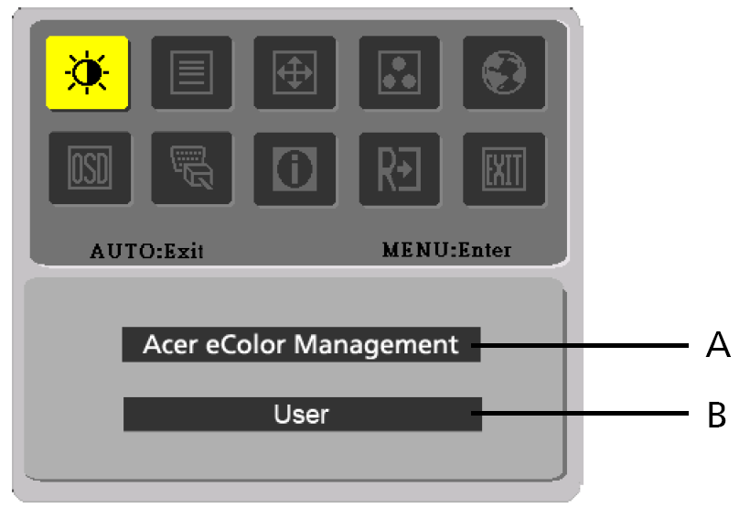

A. Acer eColor Management
Je-li vybrána položka „Acer eColor Management”, zobrazí se nabídka
B. USER
Je-li vybrána položka „USER”, zobrazí se standardní nabídka OSD
OSD „Acer eColor”

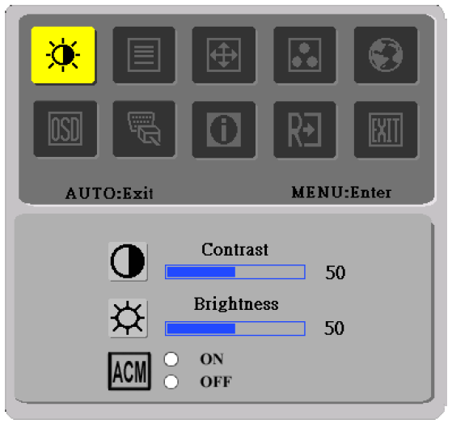 | 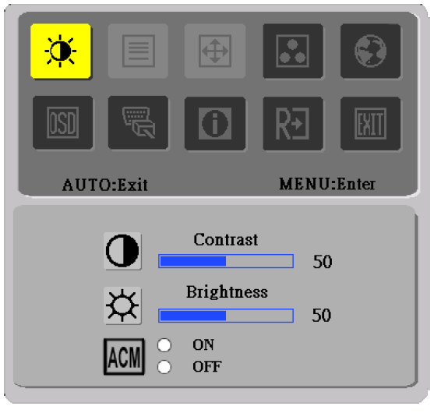
I. Dostup-né jen v módu Analog | II. Jen pro Model se Dvěma Vstupy

SEŘÍZENÍ OBRAZU
Popisy pro funkci ovlαdαnν LED diod

  - Acer eColor Management
Ikona Hlavního Menu | Ikona Submenu | Položka Submenu | Popis
 | N/A | Uživatelský | Nastavení lze provést podle potřeb libovolné situace
 | N/A | Text | Optimální vyvážení jasu a kontrastu zamezuje únavě očí. Nejpohodlnější způsob čtení textu na obrazovce
 | N/A | Standard | Výchozí nastavení. Odpovída přirozenému zobrazení.
 | N/A | Grafika | Zvýrazuňje bravy a jemné detaily. Obrázky a fotografie se zobrazují v živých barvách s ostrými detaily
 | N/A | Film | Zobrazuje scény s jasnými detaily. Nabízí skvělý vizuální vjem, a to i v nepříznive osvětleném prostředí

  - USER
Ikona Hlavního Menu | Ikona Submenu | Položka Submenu | Popis
 |  | Kontrast | Seřízení kontrastu mezi popředím a pozadím obrázku obrazovky.
 |  | Jas | Jasu jas pozadí obrázků na obrazovce.
 |  | ACM | ACM (Adaptive Contrast Management):  Vypínač ACM, výchozí nastavení  „VYP.“
 |  | Zaostřit | Ostrosti obrazu Zaostřit.  (dostupné jen v módu Analog)
 |  | Hodiny | Hodin obraz Hodiny.  (dostupné jen v módu Analog)

Ikona Hlavního Menu | Ikona Submenu | Položka Submenu | Popis
 |  | H. Pozice | Seřídí horizontální pozici  (dostupné jen v módu Analog)
 |  | V. Pozice | Seřídí vertikální pozici  (dostupné jen v módu Analog)
 | N/A | Teplé | Nastaví teplotu barvy pro  teplou bílou.
 | N/A | Studené | Nastaví teplotu barvy pro  studenou bílou.
 |  | Uživatelská/  Červená | Nastaví intenzitu  Červené/Zelené/Modré.
 |  | Uživatelská/  Zelená | Nastaví intenzitu  Červené/Zelené/Modré.
 |  | Uživatelská/  ModráN/A | Nastaví intenzitu  Červené/Zelené/Modré.
 | N/A | English | Mnohojazyková volba.
 | N/A | 繁體中文 | Mnohojazyková volba.
 | N/A | Deutsch | Mnohojazyková volba.
 | N/A | Français | Mnohojazyková volba.
 | N/A | Español | Mnohojazyková volba.
 | N/A | Italiano | Mnohojazyková volba.
 | N/A | 简体中文 | Mnohojazyková volba.
 | N/A | 日本語 | Mnohojazyková volba.
 | N/A | Suomi | Verze EMEA pouze OSD
 | N/A | Nederlands | Verze EMEA pouze OSD
 | N/A | Русский | Verze EMEA pouze OSD
 |  | H. Pozice | Nastaví horizontální pozici OSD.
 |  | V. Pozice | Nastaví vertikální pozici OSD.
 |  | OSD Časový limit | Nastaví časový limit OSD .
 | N/A | Analogový | Vyberte vstupní signál z analogového (D-Sub)
 | N/A | Digitální | Vyberte vstupní signál z digitalního (DVI)
 | N/A | DDC/CI | Zapněte/vypněte podporu DDC/CI.
 | N/A | Informace | Zobrazí rozlišení, H/V frekvenci a vstupní port aktuálního časování vstupu.
 | N/A | Reset | Vyčistí každý starý stav Automatické konfigurace a nastaví teplotu barvy na Studené.
 | N/A | Ukončit | Uloží živatelské nastavení a OSD zmizí.
Nabídka správy barev Acer eColor Management na obrazovce

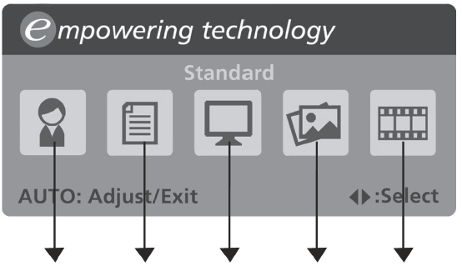
Uživatelský režim
Textový režim
Standardní režim
Grafický režim
Filmový režim

Návod k použití

Acer eColor Management
Krok 1: | Stisknutím “tlačítka ”otevřete nabídku správy barev Acer eColorManagement na obrazovce. Zobrazí se nabídka režimů.
Krok 2: | Stisknutím tlačítka “<“ nebo “>” vyberte režim.
Krok 3: | Stisknutím“ tlačítka Auto “ potvrďte výběr a spusťte Auto Adjust (automatické nastavení)

Funkce a výhody

Režim | Funkce | výhody
Standard | Výchozí nastavení | Odpovída přirozenému zobrazení.
Tekst | Optimální vyvážení jasu a kontrastu zamezuje únavě očí | Nejpohodlnější způsob čtení textu na obrazovce
Grafika | Zvýrazuňje bravy a jemné detaily | Obrázky a fotografie se zobrazují v živých barvách s ostrými detaily
Film | Zobrazuje scény s jasnými detaily | Nabízí skvělý vizuální vjem, a to i v nepříznive osvětleném prostředí
Korisni | Uživatelský definovanỳ režim | Nastavení lze provést podle potřeb libovolné situace

ŘEŠENÍ PROBLÉMŮ
Před odesláním Vašeho LCD monitoru na opravu, prosím projd ěte níže uvedený seznam řešení problémů pro vlastní diagnostiku závad .

(VGA Mode)
Problémy | Současný Stav | Náprava
Žádný Obraz | LED dioda | - ZAPNUTAPoužít OSD, seřídit jas a contrast na maximum nebo resetovat svá vlastní nastavení.
Žádný Obraz | LED dioda | - Zkontrolujte spínač energie.
Žádný Obraz | LED dioda zobrazuje Jantarovo u barvu | - Zkontrolujte, zda kabel pro střídavý proud je řádně připojen na zadní strně monitoru.
Netypick ýObraz | Nestabilní Obraz | - Zkontrolujte, zda specifikace grafického adaptéru a monitoru je ve shodě, to může zapřícinit smíchání frekvencí signálů.
Netypick ýObraz | Obraz chybí, Vystřeďte posun, nebo je příliš malý nebo příliš rozsáhlý na rozměr displeje. | - Použijte OSD, seřiďte ROZLIŠENÍ, HODINY, FÁZI HODIN, H-POZICI a V- POZICI s nestandadními signály.
Netypick ýObraz |  | - Použijte OSD, v případě, že chybí celoobra-zovkový obraz, prosím vyberte jiné rozlišení nebo jinou vertikální obnovovací frekvenci.
Netypick ýObraz |  | - Použijte OSD, v případě, že chybí celoobra-zovkový obraz, prosím vyberte jiné rozlišení nebo jinou vertikální obnovovací frekvenci.

(DVI Mode)
Problémy | Současný Stav | Náprava
Žádný Obraz | LED dioda | - ZAPNUTAPoužít OSD, seřídit jas a contrast na maximum nebo resetovat svá vlastní nastavení.
Žádný Obraz | LED dioda | - Zkontrolujte spínač energie.
Žádný Obraz | LED dioda zobrazujeJantarovo u barvu | - Zkontrolujte, zda kabel pro střídavý proud je řádně připojen na zadní strně monitoru.


Declaration of Conformity
We,
Acer Computer (Shanghai) Limited
3F, No. 168 Xizang medium road, Huangpu District,
Shanghai, China

Contact Person: Mr. Easy Lai
Tel: 886-2-8691-3089 Fax: 886-2-8691-3000
E-mail: easy_lai@acer.com.tw

Hereby declare that:
Product: 15.6”W LCD Monitor
Trade Name: Acer
Model Number: X163W
SKU Number: X163Wxxx (“x” = 0~9, a ~ z, A ~ Z or Blank)

Is compliant with the essential requirements and other relevant provisions of the following EC directives, and that all the necessary steps have been taken and are in force to assure that production units of the same product will continue comply with the requirements.

EMC Directive 89/336/EEC, amended by 92/31/EEC and 93/68/EEC as attested by conformity with the following harmonized standards:
-. EN55022:1998 + A1:2000 + A2:2003, AS/NZS CISPR22:2002, Class B
-. EN55024:1998 + A1:2001 + A2:2003
-. EN61000-3-2:2000, Class D
-. EN61000-3-3:1995 + A1:2001

Low Voltage Directive 2006/95/EC as attested by conformity with the following harmonized standard:
-. EN60950-1:2001

RoHS Directive 2002/95/EC on the Restriction of the Use of certain Hazardous Substances in Electrical and Electronic Equipment

_______________________________ Jul. 31, 2026
Easy Lai / Director Date
Acer Computer (Shanghai) Limited



Federal Communications Commission
Declaration of Conformity

This device complies with Part 15 of the FCC Rules. Operation is subject to the following two conditions: (1) this device may not cause harmful interference, and (2) this device must accept any interference received, including interference that may cause undesired operation.

The following local Manufacturer /Importer is responsible for this declaration:

Product: | 15.6”W LCD Monitor
Model Number: | X163W
SKU Number:  (“x” = 0~9, a ~ z, or A ~ Z) | X163Wxxx
Name of Responsible Party: | Acer America Corporation
Address of Responsible Party: | 333 West San Carlos St.  San Jose, CA 95110  U. S. A.
Contact Person: | Acer Representative
Phone No.: | 254-298-4000
Fax No.: | 254-298-4147

